附件3：
手把手教你网上兵役登记、预征报名
2017年全国征兵网网上登记报名已于1月10日开始(女生于6月25日开始)。全校广大适龄青年可登录“全国征兵网”进行兵役登记和应征报名，之后根据兵役机关安排进行实地初审初检。
1、登陆全国征兵网(http://www.gfbzb.gov.cn)
编者语：打开全国征兵网首页，不妨了解下相应的征兵政策和报名条件(如报名年龄、身体条件规定、优惠政策等)。
在全国征兵网首页右侧，男生兵役登记点击“兵役登记（男兵）”，女生兵役登记和应征报名就点下面的“应征报名（女兵）”。

编者语：有些小伙伴看到这么多的菜单就有些懵了，其实不用紧张，如果你是第一次来的男生，直接从“兵役登记（男兵）”进入页面就可以了；否则就从“应征报名（男兵）”进入页面。
接下来的界面出现了：
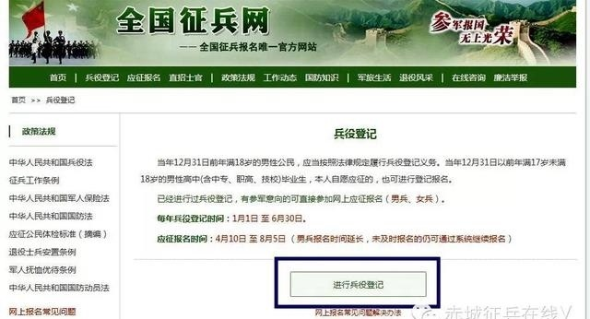

在这个页面中，会告知我们报名时间以及参军的政策说明，建议看后，点击“进行兵役登记”，迈出你军旅生涯的第一步吧！
小建议：推荐看一下全国征兵网页脚上的帮助中心，对各种疑问都有较为详细的解答。
2.注册新用户
什么情况？点击之后发现竟然打开了一个新的页面要求登录？没有注册过账号，怎么登录？！这个时候你只需要在页面上点击“注册”按钮去注册一个学信网账号后进行登录就行了。
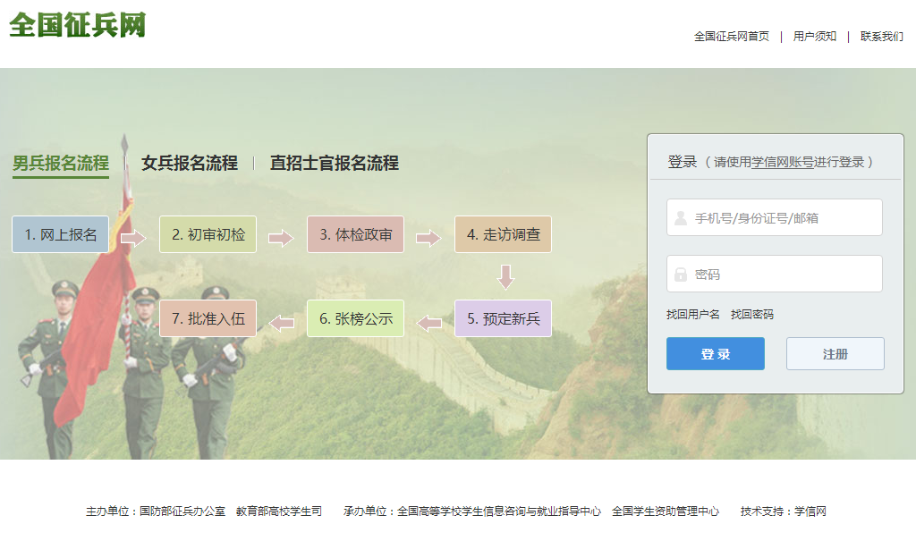
编者语：注册学信网账号必须实名，一定要用真实姓名和身份证认真填写，兵役机关将对有效信息进行审核。
点击“注册”，进入“欢迎注册学信网帐号”页面，推荐大家用手机号码注册，然后在校验码一栏的右侧点击“免费获取”，这时网站会向你的手机发送六位数的校验码短信。
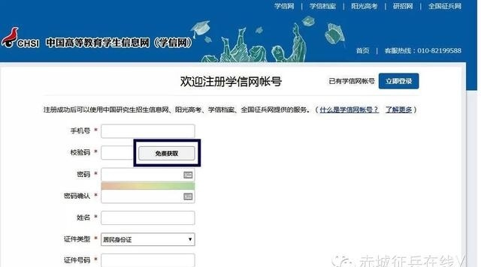
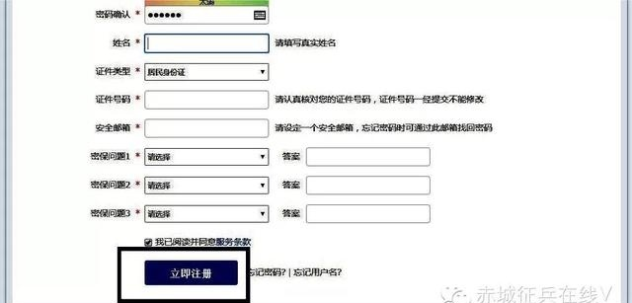
按要求填写完“身份证号码、邮箱地址、密保问题”等相关资料后。点击“立即注册”完成学信网帐号的注册，而后跳出页面显示“帐号注册成功”。
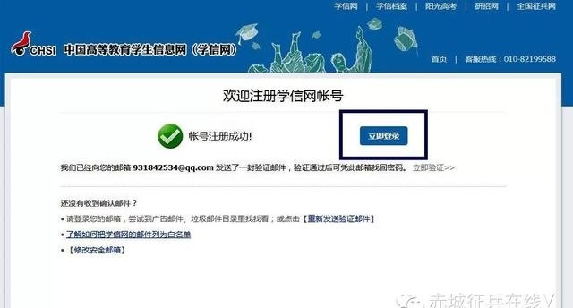
3、兵役登记
注册完毕后，点击“立即登录”登录系统，
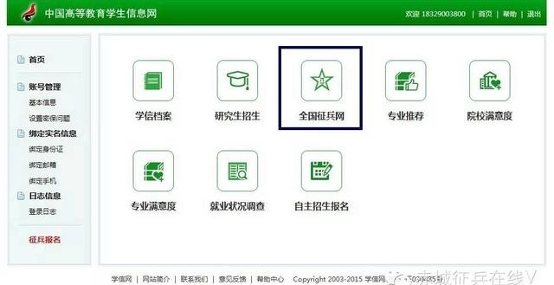
出现一个崭新的页面，这个时候我们就需要兵分两路啦！曾经报过名的小伙伴可以直接点击左侧的“往年报名信息”进行信息的更新和补完。而没报过名的小伙伴们就可以点击右侧的“开始兵役登记”进行报名工作啦！
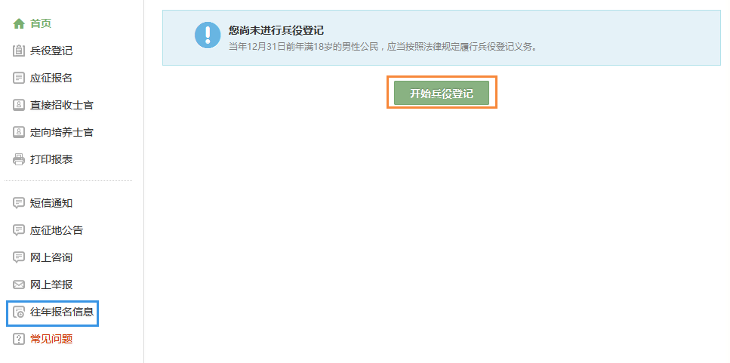
4、填写信息
开始报名你会发现跟所有的软件安装一样，会让你阅读一大篇的使用说明。小编十分不建议你跟安装软件一样，直接点确定。在这个时候请详细阅读、详细阅读、详细阅读(重要的事情说三遍)兵役登记须知。了解自己的各方面情况是否达标，这能避免后续工作出现的很多麻烦哦！
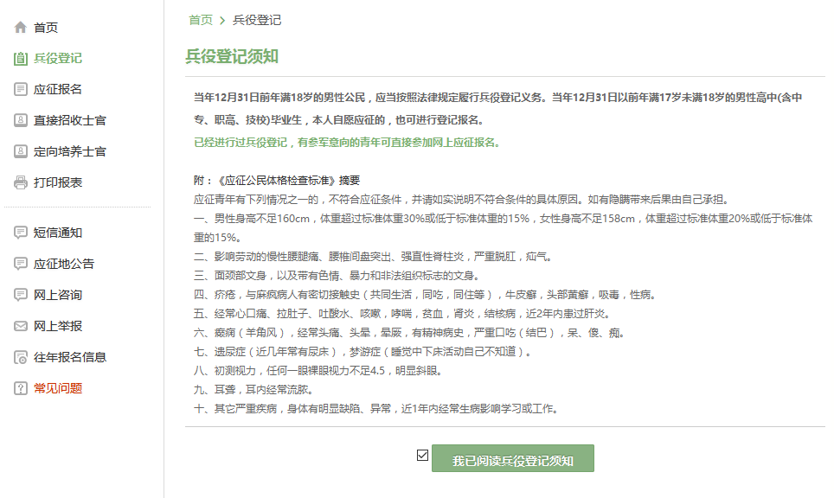
点击“我已阅读兵役须知”之后，你的面前会出现一张很大很大的表格，仔细一看可以知道这个表格分为了“基本信息”“学业信息”“家庭信息”“参军信息”四大类。
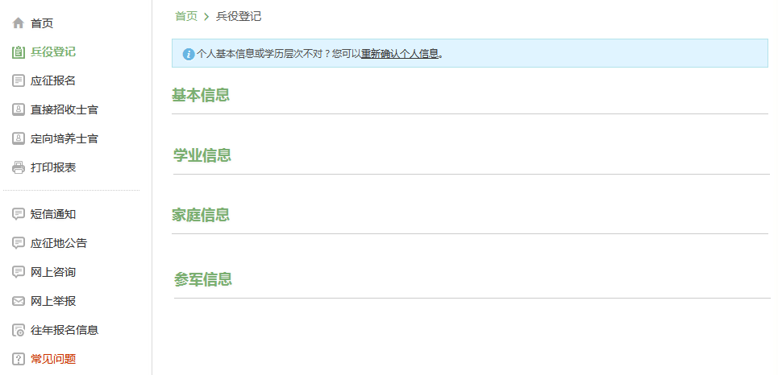
表格会自动从你学信网账号中调取相关信息进行填写，如果你发现内容不对，也可以根据提示及时进行修改。
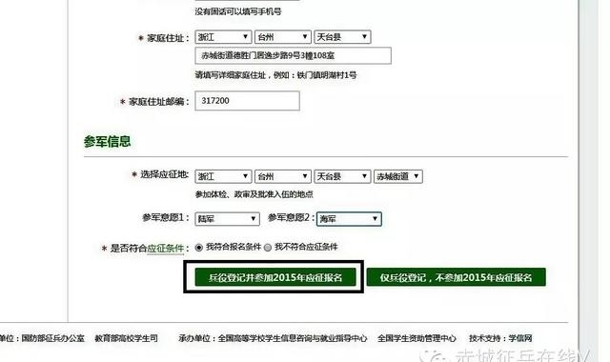
编者语：“参军信息”应征地的选择，牵涉到初审、体检、定兵和优抚优待金发放等问题，请同学们认真、仔细比较相应的优抚和优待政策差异。大学生(包括应届毕业生)可以选择从生源地或学校所在地(对应为浙江 杭州 江干区 浙江工商大学)应征入伍。
在填写完成所有需要的信息之后，你会发现页面的最下方会出现两个小按钮，分别是：“兵役登记并参加2017年应征报名”和“仅兵役登记，不参加2017年征兵报名”。那么这分别是什么意思呐？有的小伙伴如果不明白的话，那么小编来告诉你，它们的意思就是字面上的意思(都写得这么明白了好吗)！
如果今年想入伍的小伙伴，就请选择左侧按钮。如果想此后的年份再入伍的小伙伴，就请选择右侧的按钮！
编者语：看到左侧那么多菜单也不用紧张，只需按照右侧内容的提示一步步来，是绝对没有错的。
根据上面的步骤，小编已经完成了今年的兵役登记和预征报名工作，有想来到部队的小伙伴就赶紧跟着小编行动起来吧！

男兵如何设置报名信息为“暂缓参军”？
在应征地兵役机关进行“兵员预征”之前，您可以登录“全国征兵网”，点击“应征报名（男兵）”，进入报名系统，点击左侧的“应征报名”，即可在页面中看到“暂缓参军”的设置按钮。
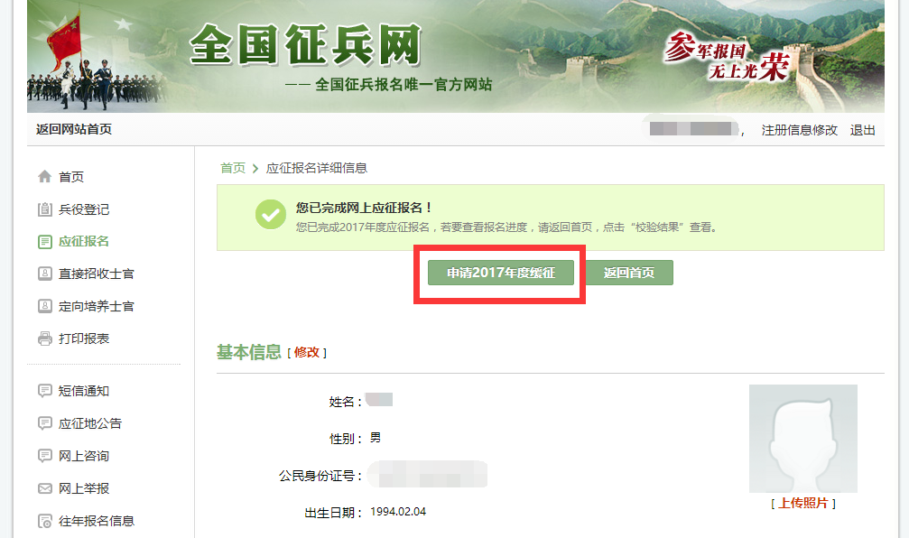

学籍学历一直处于审核中？
如果您的学籍学历一直处于“审核中”，请不要着急，系统审核学籍学历需要一定时间；如果超过24小时，仍然处于“审核中”，请用户到“校验结果”页面，该页面会有“学籍学历信息还未审核，提醒审核”链接，点击该链接，会提醒系统审核您的学籍学历。

